**МУ «Управление образования» Администрации Шелковского**

**муниципального района Чеченской Республики**

**МБОУ «Сары-Суйская средняя общеобразовательная школа»**

**BS00554_**

**( 366107. Чеченская Республика, Шелковской муниципальный район, с. Сары-Су , ул. Школьная, 1)**

**Информация**

**о проведенных мероприятиях, приуроченных 60-летию**

**восстановления ЧИАССР**

**от 10.01.17г.**

В этом году исполняется 60 лет, как Президиумом Верховного совета СССР был принят Указ «О восстановлении ЧИАССР в составе РФ». А в 2010году Глава ЧР Р.А. Кадыров подписал указ об объявлении 9 января Днем восстановления государственности чеченского народа.

В связи с празднованием этого праздника в школе проведены **классные часы.** Обучающиеся школы узнали, что 9 января 1957 года вошло в историю чеченского народа как одна из знаменательных дат. Этот день определил восстановление исторической справедливости в отношении чеченцев, что позволило им вернуться на свою историческую родину.

Оразманбетова М.Д. провела **урок истории**, где говорили о несправедливо осужденных миллионах людей, которые 30 лет бедствовали, неся на себе позорный ярлык «враг народа». В 1956 году, после осуждения культа личности, начался процесс реабилитации репрессированных в 1930-начале 1950 годов народов.

Библиотекарь школы выпустила **информационный стенд** «60 лет восстановления ЧИАССР».

Информацию подготовила ЗВР \_\_\_\_\_\_\_\_\_\_\_\_ З.И. Даутова

**Фото – приложение**

**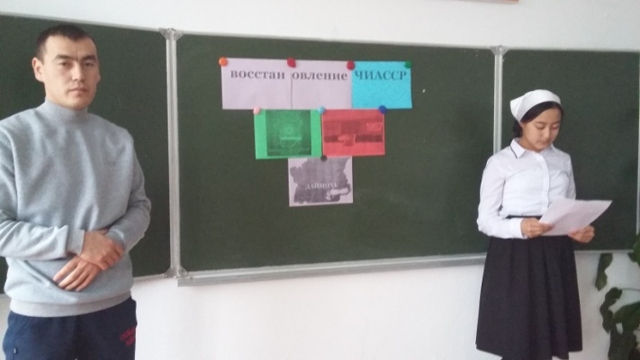 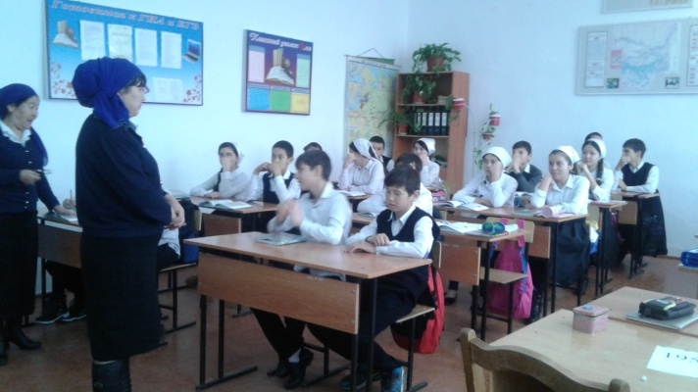 Классные часы**

**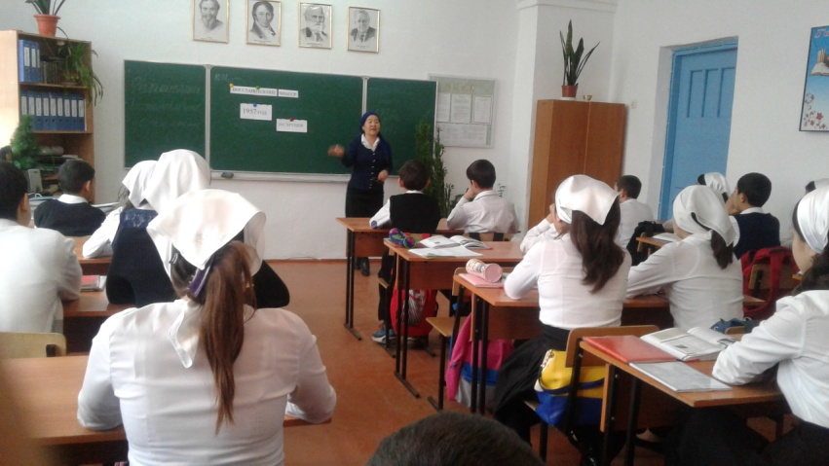 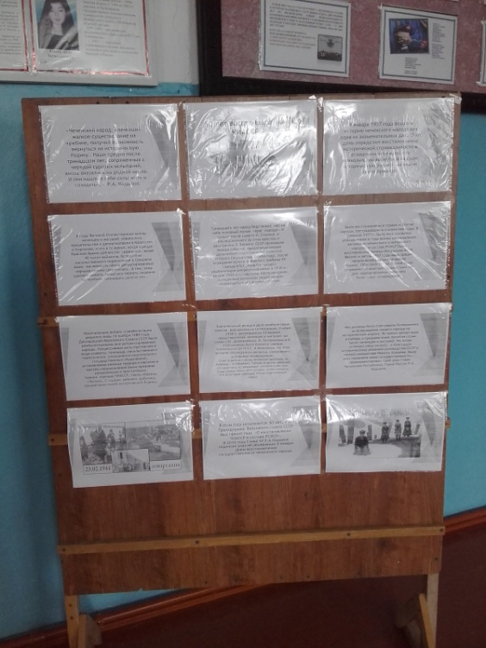 Урок истории Информационный стенд**